安普瑞斯（南京）有限公司 校园招聘
安普瑞斯公司 (Amprius Inc.) 创建于美国的硅谷，是世界领先的先进储能材料的开拓者，也是新型锂离子电池材料以及锂离子电池的开发和制造商。安普瑞斯2012年进入中国, 设立了安普瑞斯（南京）有限公司。安普瑞斯（南京）有限公司的研发中心设在南京市雨花台区的中国软件谷科创城，公司具备锂离子电池最前沿关键硅负极材料的研发和生产能力，同时具备与之配套的电化学以及电池技术。安普瑞斯在2014年同无锡产业发展集团成立了电池生产制造公司--安普瑞斯（无锡）有限公司，并于2016年9月份正式量产运行，产能为2亿4千万安时。
安普瑞斯公司吸引了国际上最著名的新能源领域的投资人并得到他们的支持。公司的董事会成员包括了创始人斯坦福大学教授崔屹（Yi Cui）博士，美国前能源部长，诺贝尔奖获得者朱棣文（Steven Chu）博士，中国著名投资人、赛富基金创始人阎焱博士以及Google公司前CEO施密特（Schimtt）博士。

今天，安普瑞斯公司已经演示了世界上体积能量密度和重量能量密度最高的电池 (1100Wh/L，420Wh/Kg)，比目前市场上最高端锂电池的能量密度高约25%~40%。除了硅负极材料之外，安普瑞斯的技术研发和产品开发还包括锂离子电池正极，高电压电解液，预充锂技术，电池安全和生产工艺。公司产品既可适用于消费电子领域，也适用于电动汽车和航空航天等领域。
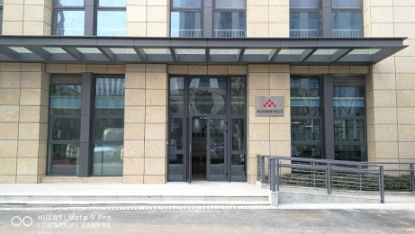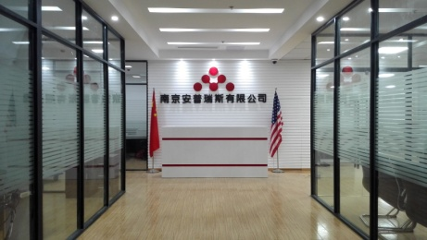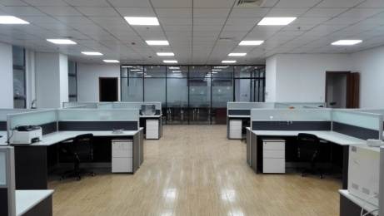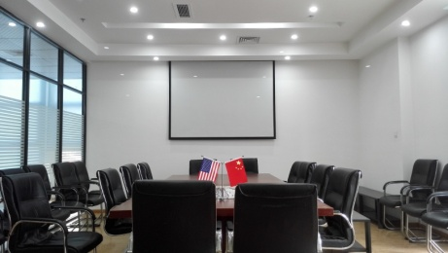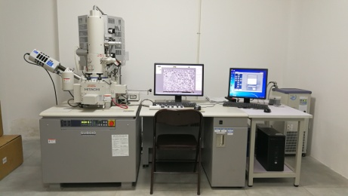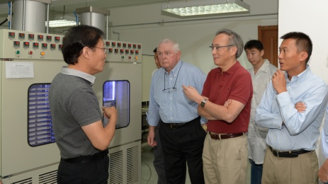
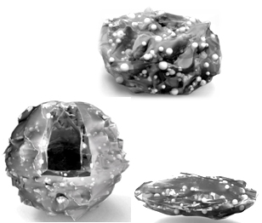
安普瑞斯（南京）有限公司聘请各基础学科和应用材料相关领域的人才：涉及物理学、材料科学、高分子、化学、化学工程与工艺等专业，具体招聘职位为：
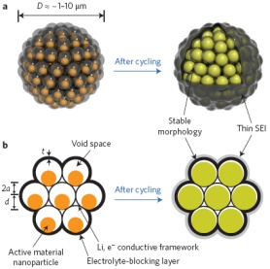
- 硅材料研究员/研发工程师
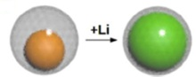
- 高分子聚合物粘结剂研究员
- 高能量正极材料研究员
- 有机电解液体系开发工程师
- 粉体材料生产工程工艺工程师

